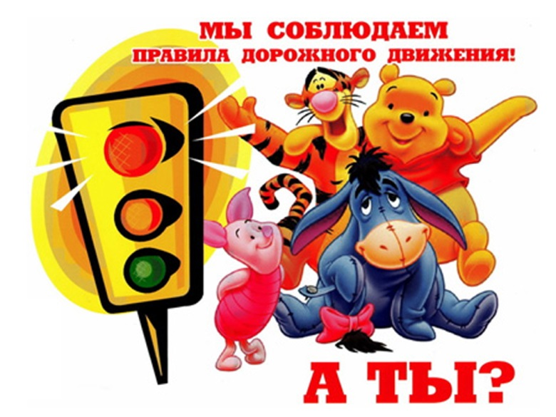
Все мы прекрасно понимаем необходимость научить детей соблюдать правила дорожного движения. А как сделать обучение увлекательным для ребенка? Не секрет, что малыши обожают стихи и загадки. Вот небольшая подборка интересных и веселых стихов, которые наверняка понравятся деткам.
Стихи о ПДД для детей

Три цвета есть у светофора.
Они понятны для шофера:
Красный цвет - проезда нет.
Желтый – будь готов к пути,
А зеленый свет – кати!
В. Мостовой

Светофор
Если свет зажегся красный,
Значит, двигаться опасно,
Свет зеленый говорит:
«Проходите, путь открыт!»
Желтый свет – предупрежденье:
Жди сигнала для движенья.
С. Михалков

***
У любого перекрестка
Нас встречает светофор
И заводит очень просто
С пешеходом разговор:
Свет зеленый – проходи!
Желтый – лучше подожди.
Если свет зажегся красный –
Значит, двигаться опасно!
Стой! Пускай пройдет трамвай.
Наберись терпения,
Изучай и уважай
Правила движения.
Р. Фархади

Это улица моя
Посмотрите, постовой встал на нашей мостовой,
Быстро руку протянул, ловко палочкой взмахнул.
Вы видали? Вы видали?
Все машины сразу встали! Дружно встали в три ряда
И не едут никуда.
Не волнуется народ – через улицу идет.
И стоит у мостовой, как волшебник постовой.
Все машины одному подчиняются ему.
Я. Пишумов

Знак « Пешеходный переход»
Пешеход! Пешеход!
Помни ты про переход!
Подземный, надземный,
Похожий на зебру.
Знай, что только переход
От машин тебя спасет.
***
Там, где шумный перекресток,
Где машин не сосчитать,
Перейти не так уж просто,
Если правила не знать
Пусть запомнят твердо дети:
Верно поступает тот,
Кто лишь при зеленом свете
Через улицу идет!
Н. Сорокина

***
Нужно слушаться без спора
Указаний светофора.
Нужно правила движенья
Выполнять без возраженья.
Это всем вам подтвердит
Добрый доктор Айболит!
С. Яковлев

Моя улица
Здесь, на посту, в любое время
Дежурный ловкий постовой,
Он управляет сразу всеми,
Кто перед ним на мостовой.
Никто на свете так не может
Одним движением руки
Остановить поток прохожих
И пропустить грузовики.
С. Михалков

***
Еще один помощник есть
Для пешего движения –
Два «глаза» на одной ноге
И стрелки направления.
Все светофор его зовут
И на зеленый свет идут.
Пока идут, машины ждут,
А красный – нет движению.
И для машин есть светофор,
И принцип тот же самый.
Затеять можешь разговор
Об этом с мамой, папой
Шагая осторожно
Движением полон город:
Бегут машины в ряд.
Цветные светофоры
И день и ночь горят.
Шагая осторожно,
За улицей следи —
И только там, где можно,
И только там, где можно,
И только там ее переходи!
И там, где днем трамваи
Спешат со всех сторон,
Нельзя ходить зевая!
Нельзя считать ворон!
Шагая осторожно,
За улицей следи –
И только там, где можно,
И только там, где можно,
И только там ее переходи!
С. Михалков

Пешеходный светофор
На посту стоят два брата:
То один здесь, то другой.
На посту стоят два брата,
Каждый - бравый часовой.
Вот выходит братец красный,
Он спешит предупредить:
«Стойте, граждане, опасно
Вам сейчас переходить».
Встал на пост зеленый братец,
Улыбаясь, говорит:
«Вот теперь стоять вам хватит,
Проходите, путь открыт!»
Днем и ночью оба брата
Службу верную несут,
Вы их слушайтесь, ребята,
Вас они не подведут...
Я. Пишумов

Пешеход
Отгадайте, кто идет?
Ну конечно, пешеход!
Пешеходом станет каждый,
Кто пешком пойдет в поход.
Пешеходная дорожка
От машин его спасет,
Ведь ходить по той дорожке
Может только пешеход!
Я иду по тротуару,
Здесь машинам нет пути!
Ну а знаки мне расскажут,
Где дорогу перейти.

***
Лево - право
Дорога не тропинка,
Дорога не канава,
Сперва смотри налево,
Потом смотри направо:
Налево гляди,
И направо гляди,
И если машин не увидишь, -
Иди!

Машины
На улице нашей
Машины-машины,
Машины малютки,
Машины большие.
Эй, машины, полный ход!
Я примерный пешеход:
Торопиться не люблю,
Вам дорогу уступлю.
Спешат грузовые,
Фырчат легковые.
Торопятся, мчатся,
Как будто живые.
У каждой машины
Дела и заботы.
Машины выходят
С утра на работу.
Я. Пишумов

Машина моя
Машина, машина, машина моя!
Работаю ловко педалями я.
Машину веду у всех на виду.
Катаюсь на ней во дворе и в саду.

Машина, машина, машина моя!
Шофер невелик и сама ты мала.
И нас постовой не пустит с тобой
Проехать по улице, по мостовой.

Машина, машина, машина моя!
Когда-нибудь станешь мала для меня.
А я подрасту и тогда поведу
Большую машину у всех на виду.
Я. Пишумов

Знак «Пешеходный переход»
Пешеход! Пешеход!
Помни ты про переход!
Подземный, надземный,
Похожий на зебру.
Знай, что только переход
От машин тебя спасет!

***
Там, где шумный перекресток,
Где машин не сосчитать,
Перейти не так уж просто,
Если правила не знать
Пусть запомнят твердо дети:
Верно поступает тот,
Кто лишь при зеленом свете
Через улицу идет!
Н. Сорокина

